**Лабораторная работа №8**

Использование регулярных выражений. Операции со списками

**Цель работы**

Научиться использовать регулярные выражения.

**Ход работы**

**Вариант 7**

**Задание 1.** Реализовать класс входа в систему с проверкой пароля в рамках вашего индивидуального задания.

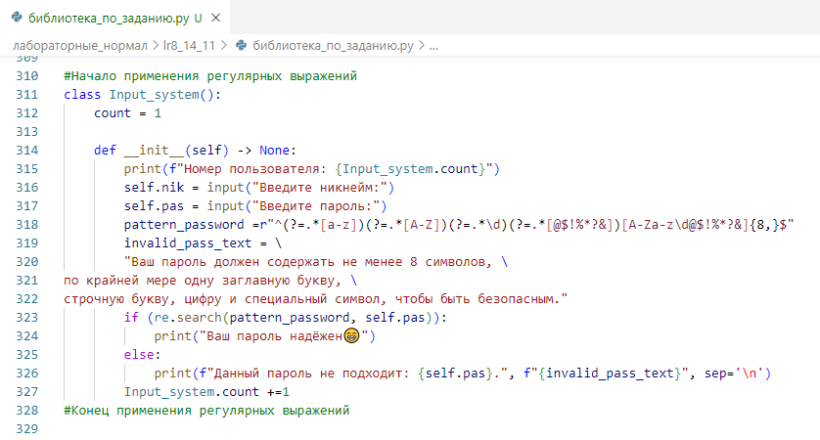

Рисунок 1 – Реализация применения регулярных выражений

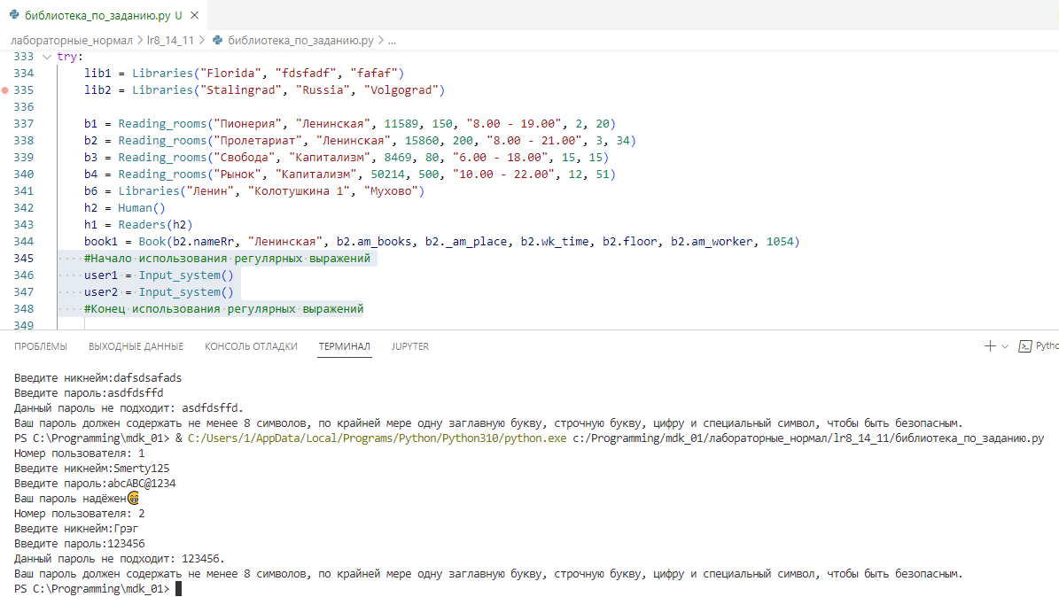

Рисунок 2 – Использование регулярных выражений

**Контрольные вопросы**

*1.* *Основные методы для работы с регулярными выражениями?*

* re.search (pattern, string);
* re.fullmatch (pattern, string);
* re.split (pattern, string, maxsplit=0);
* re.findall (pattern, string);
* re.finditer (pattern, string);
* re.sub (pattern, repl, string, count=0).

*2. Экранирование спец символов?*

Экранирование спец символов происходит с помощью постановки обратного слэша (**\**) перед символом, который необходимо экранировать.

**Вывод**

На данной лабораторной работе я научился использовать регулярные выражения.